Shared Parking
מערכת חנייה משותפת
Screen Captures • צילומי מסך
Dark Mode — Sarah (Owner Role)
12 April 2026

Table of Contents
01. Login Page • מסך כניסה
02. My Requests • הבקשות שלי
03. New Parking Request • בקשת חנייה חדשה
04. Requests Calendar View • תצוגת לוח שנה — בקשות
05. Pending Requests • בקשות ממתינות
06. Approvals History • היסטוריית אישורים
07. Parking Status Board • לוח סטטוס חנייה
08. Lot Calendar (Owner) • לוח שנה לחנייה (בעל חנייה)
09. My Lots (Owner) • החניות שלי (בעל חנייה)
10. Notification Windows • חלונות התראות

Part 1 — English

01. Login Page
Sign-in screen with demo account quick-fill tags for fast role switching.
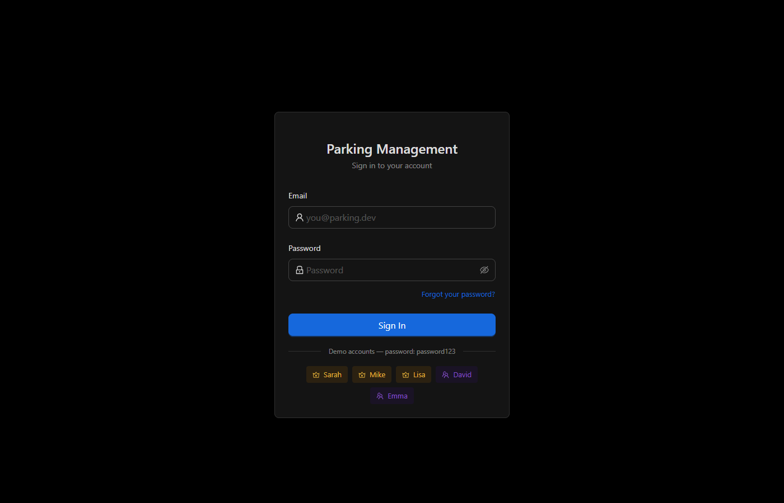

02. My Requests
Displays the current user's parking requests with status tags, time slots, and cancel actions.
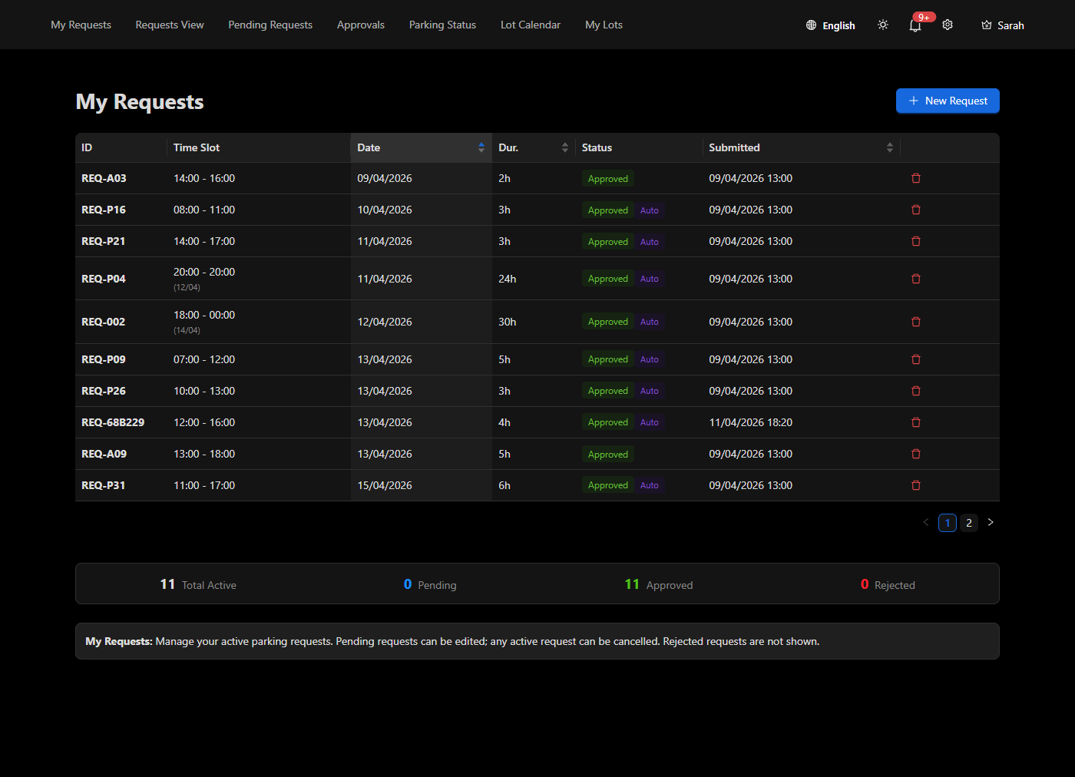

03. New Parking Request
Form to submit a new parking request with date, time, and duration fields.
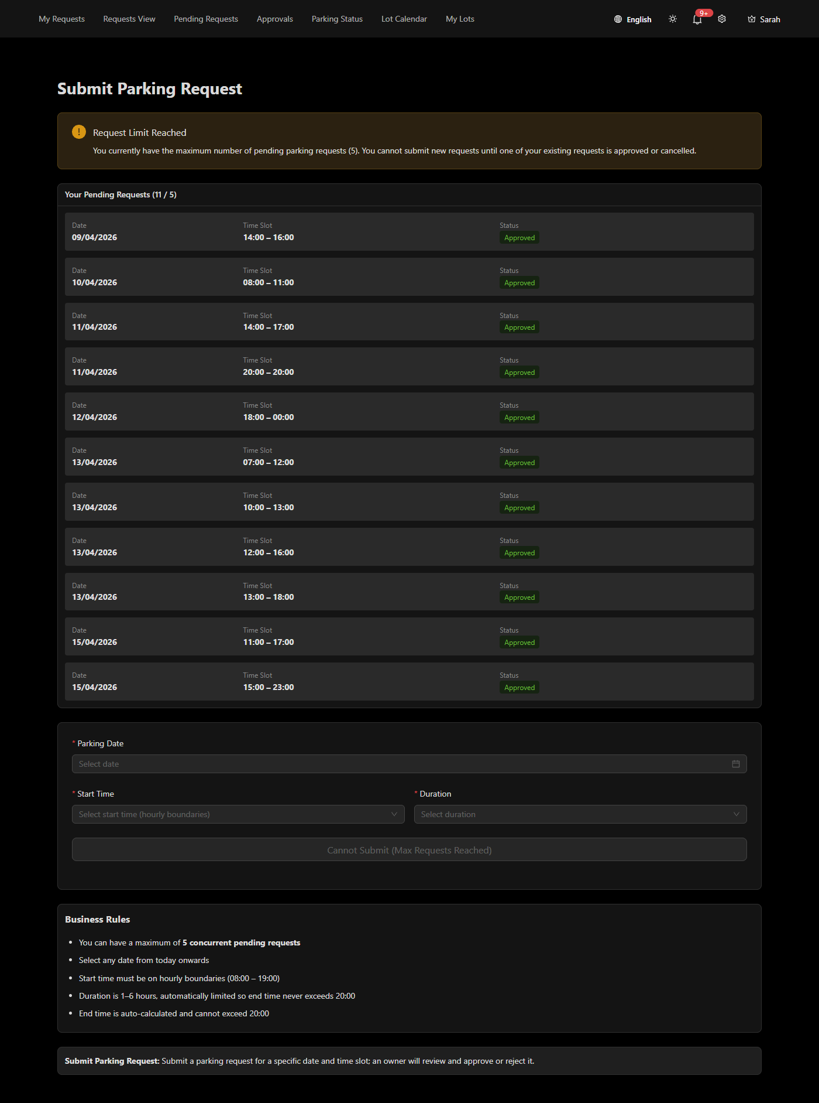

04. Requests Calendar View
Calendar view of all approved requests across the system — day, week, or month layout.
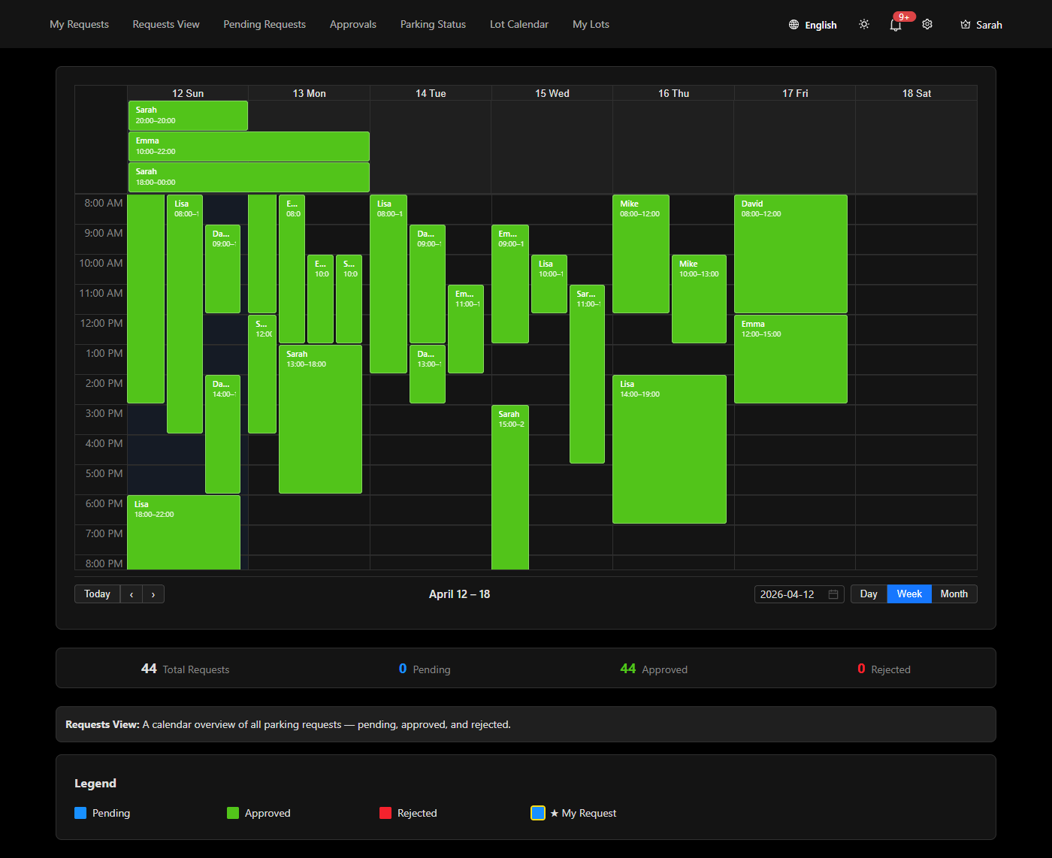

05. Pending Requests
List of pending requests awaiting owner or manager approval, with search and filters.
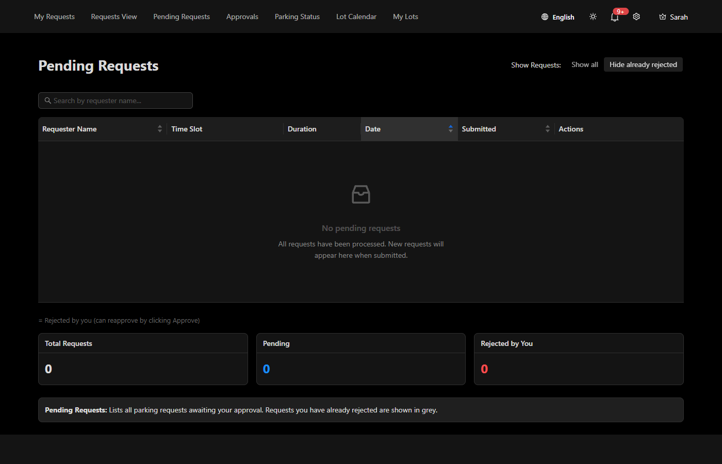

06. Approvals History
Full approval history showing approved and rejected requests with lot assignment details.
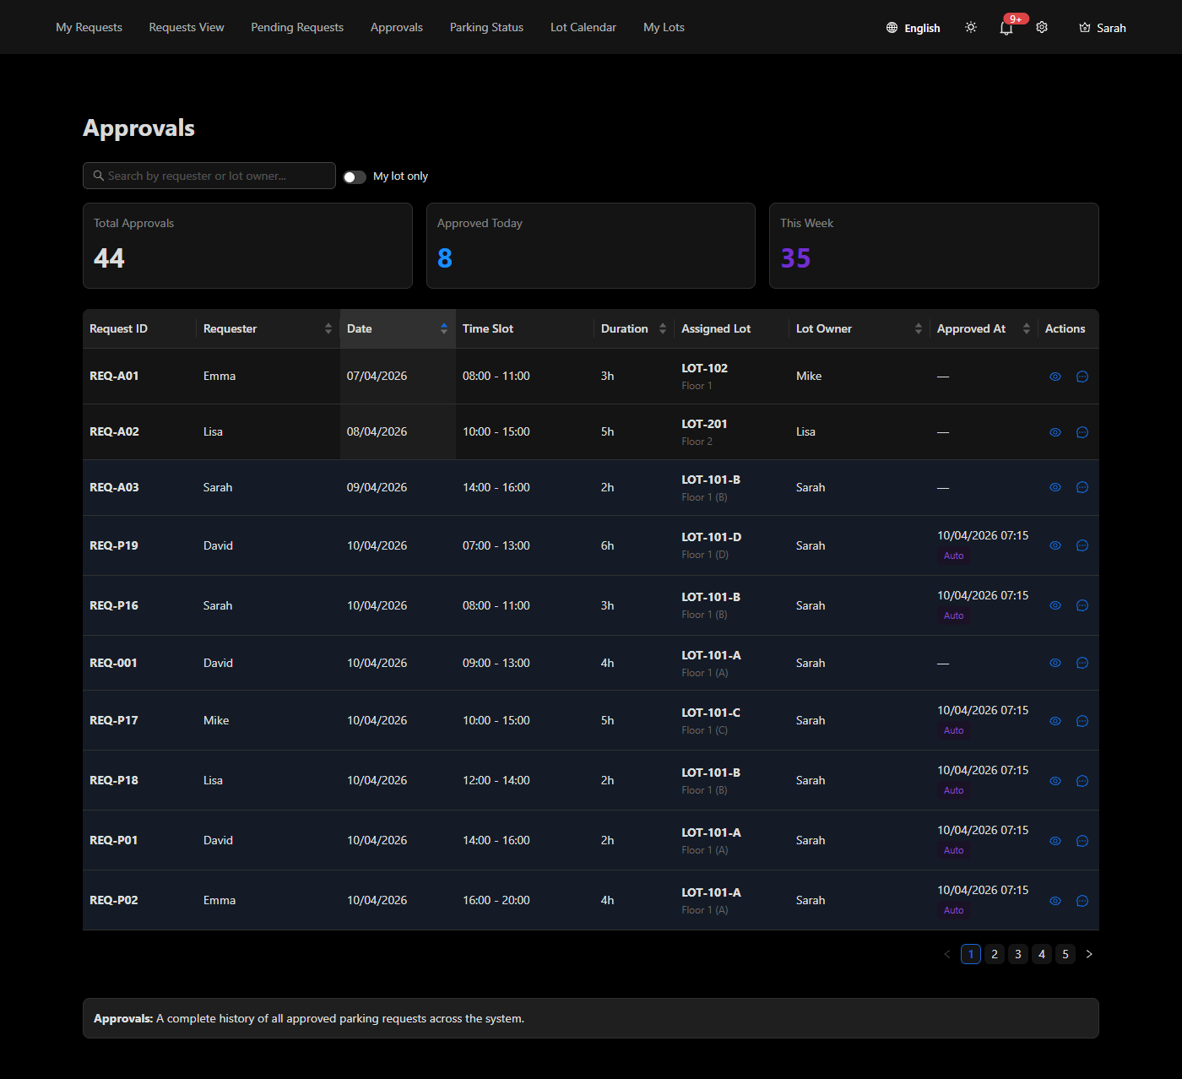

07. Parking Status Board
Real-time lot occupancy board with a datetime picker to view status at any point in time.
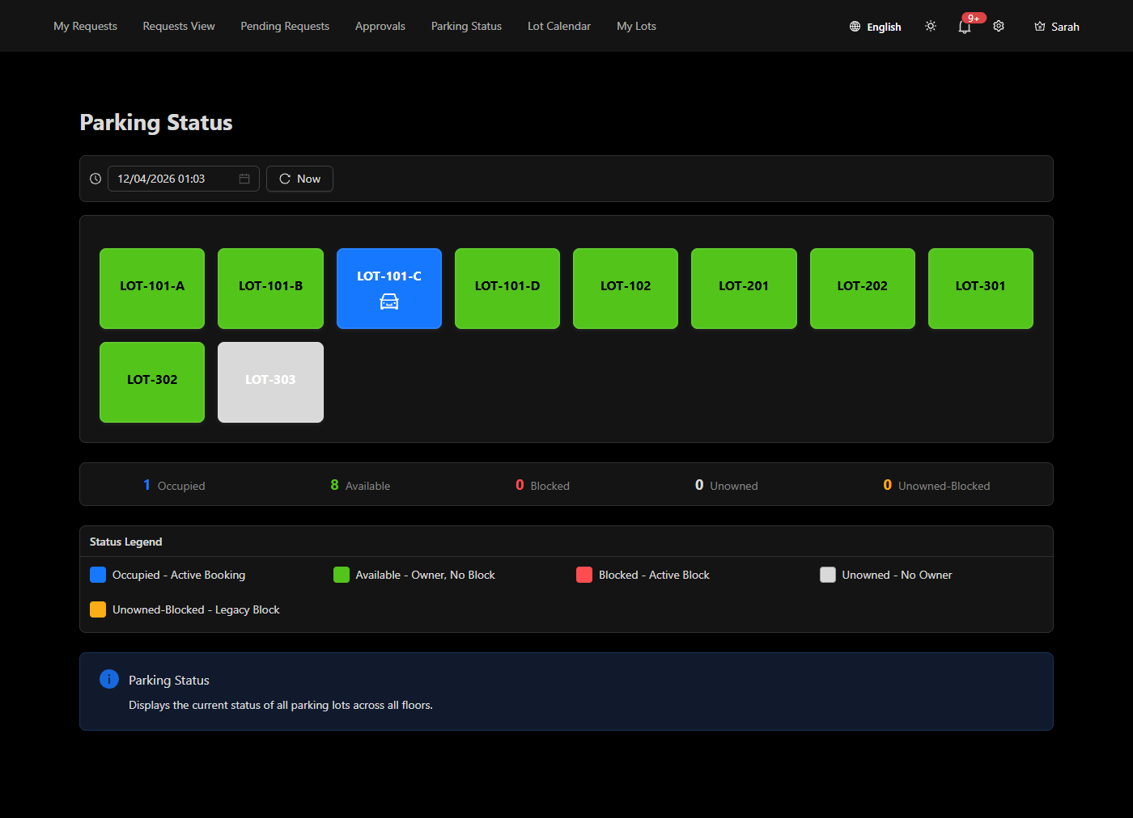

08. Lot Calendar (Owner)
Owner's calendar view of lot bookings, pending requests, and available time slots.
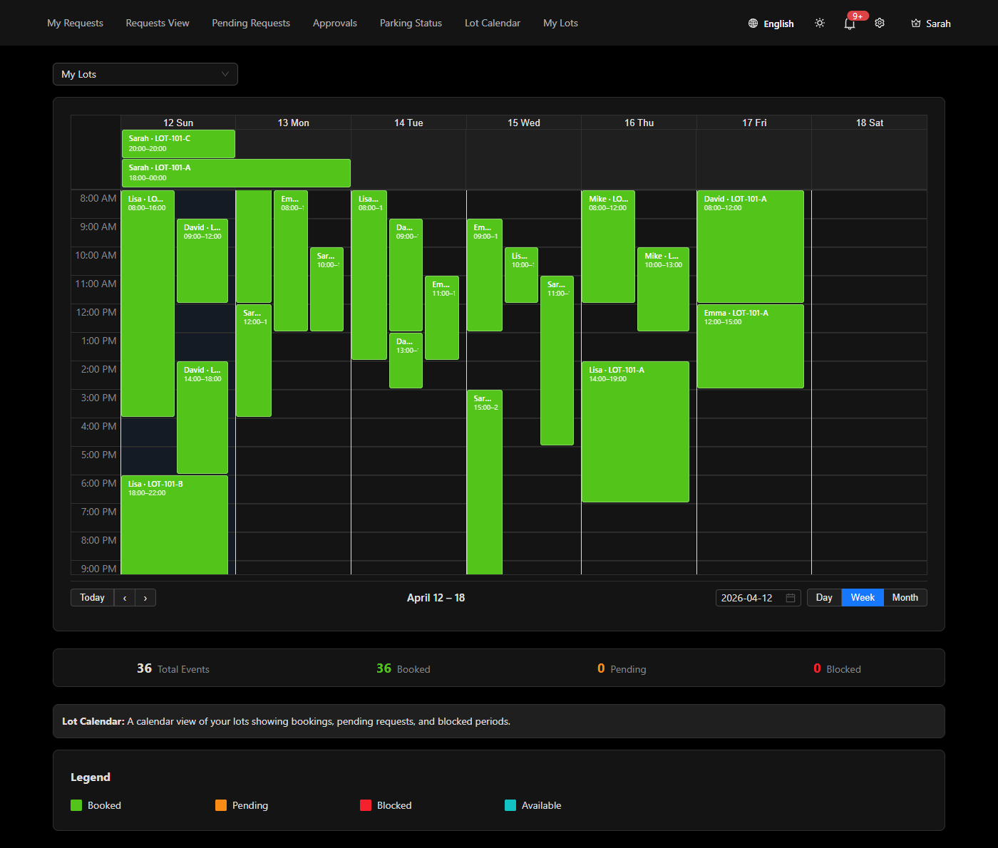

09. My Lots (Owner)
Owner's lot management screen — view, add, edit, and configure owned parking lots.
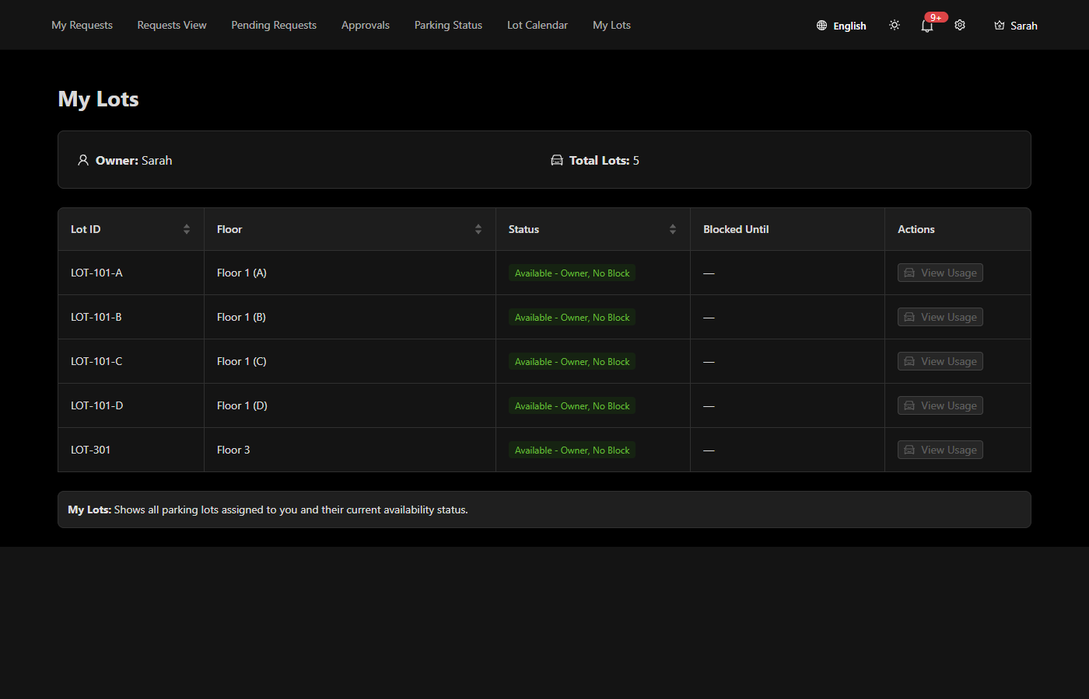

10. Notification Windows
Notification preference configuration for managing alert time windows per day.
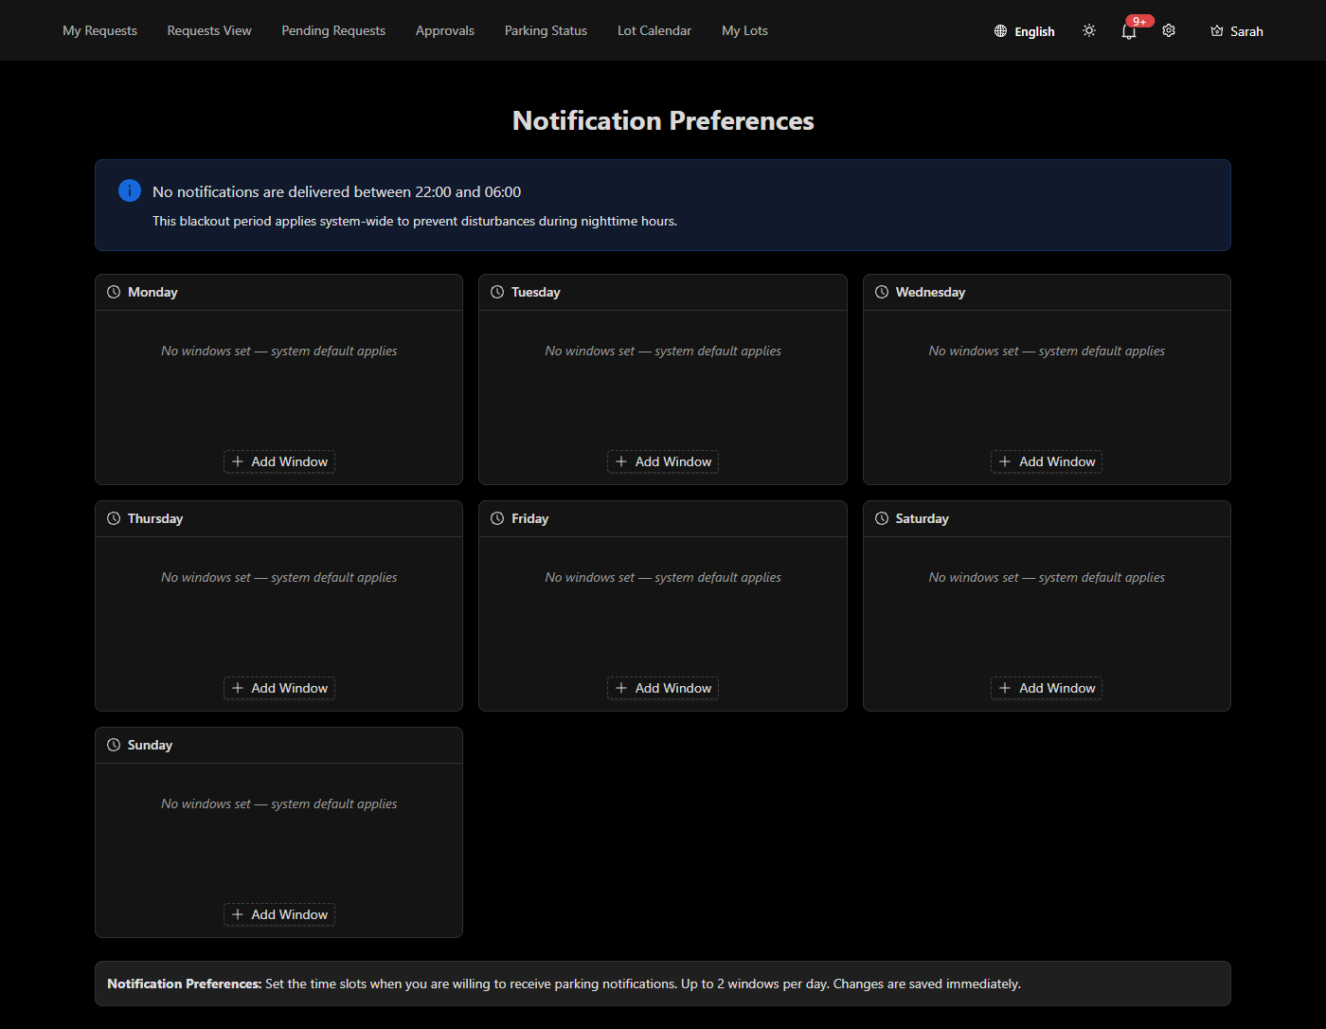

חלק ב — עברית

01. מסך כניסה
מסך הכניסה עם תגיות מילוי מהיר לחשבונות דמו ומעבר מהיר בין תפקידים.
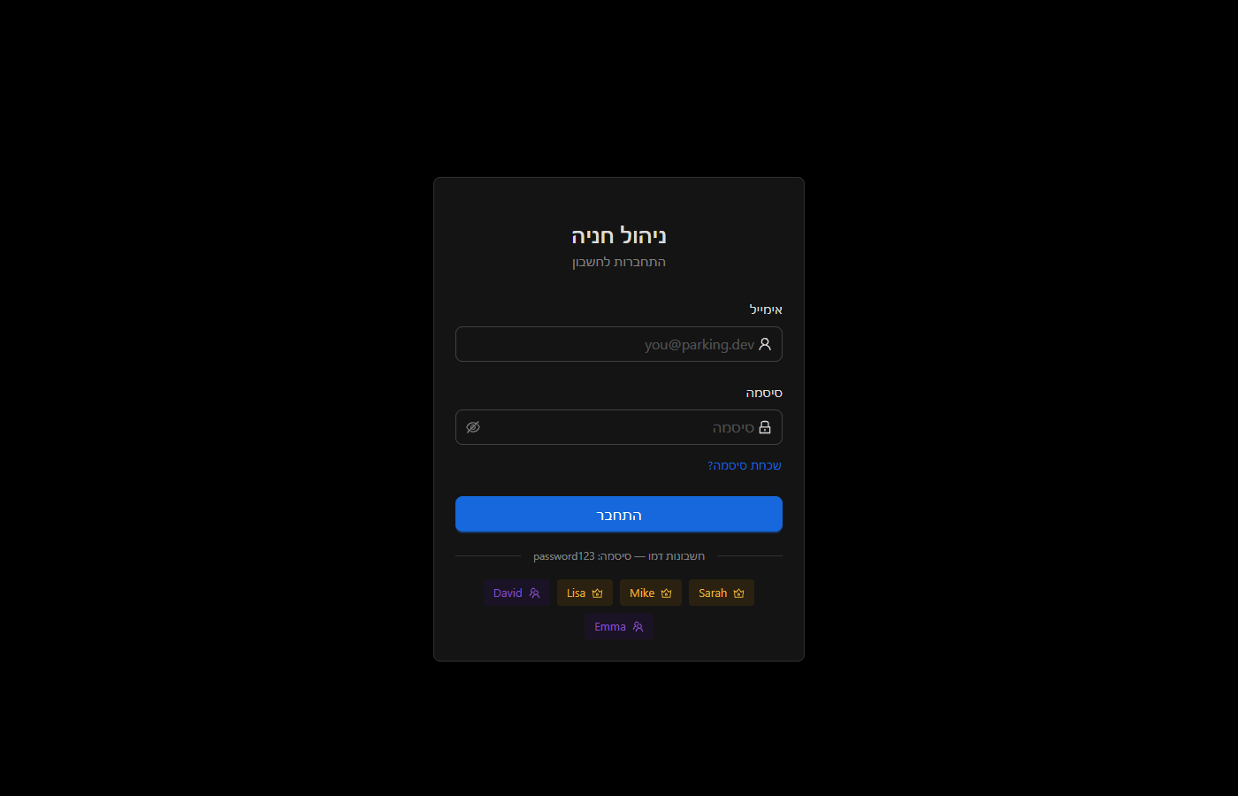

02. הבקשות שלי
מציג את בקשות החנייה של המשתמש הנוכחי עם תגיות סטטוס, חלונות זמן, ואפשרות ביטול.

03. בקשת חנייה חדשה
טופס להגשת בקשת חנייה חדשה עם שדות תאריך, שעה ומשך זמן.

04. תצוגת לוח שנה — בקשות
תצוגת לוח שנה של כל הבקשות המאושרות במערכת — יום, שבוע, או חודש.

05. בקשות ממתינות
רשימת בקשות הממתינות לאישור בעל חנייה או מנהל, עם חיפוש וסינון.

06. היסטוריית אישורים
היסטוריית אישורים מלאה המציגה בקשות מאושרות ודחויות עם פרטי שיבוץ חניה.

07. לוח סטטוס חנייה
לוח תפוסת חנייה בזמן אמת עם בורר תאריך ושעה לצפייה בסטטוס בנקודת זמן כלשהי.
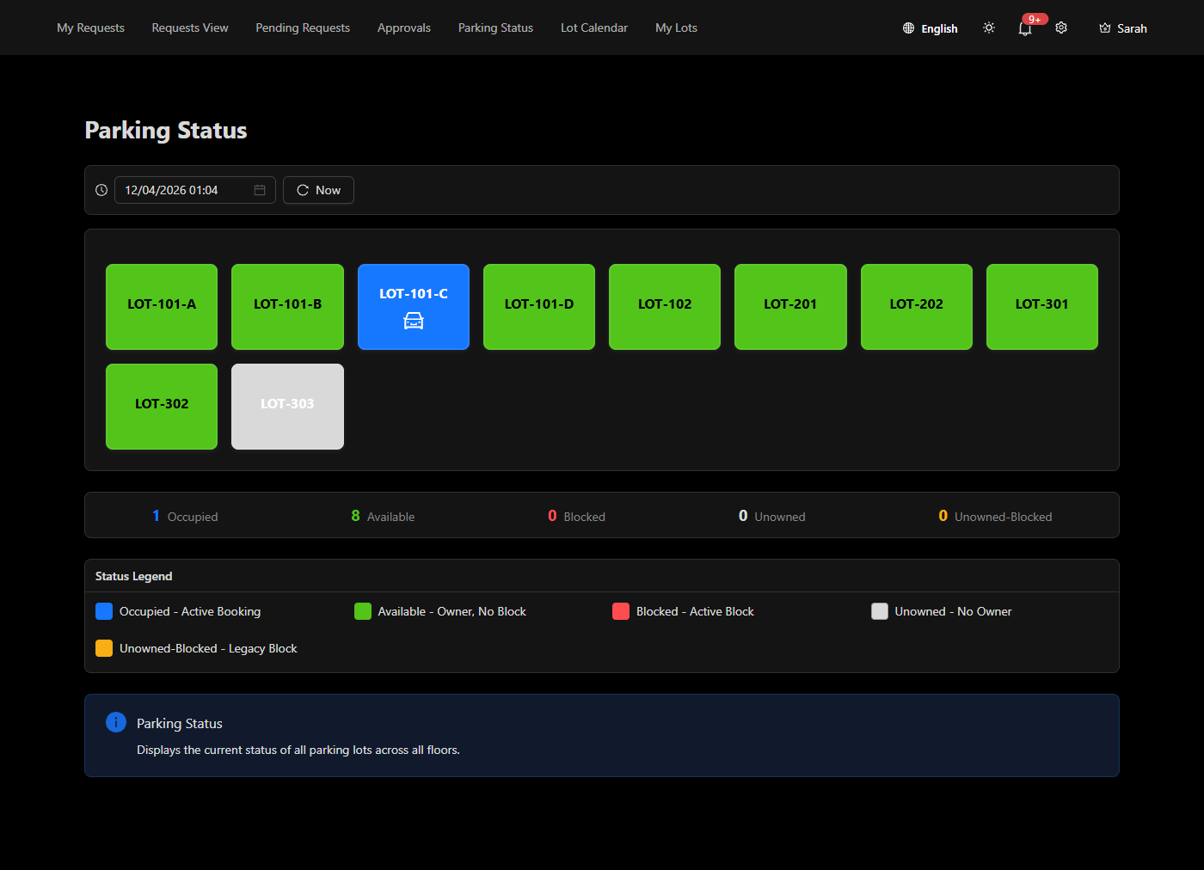

08. לוח שנה לחנייה (בעל חנייה)
תצוגת לוח שנה לבעל חנייה — הזמנות, בקשות ממתינות וחלונות זמן פנויים.

09. החניות שלי (בעל חנייה)
מסך ניהול חניות לבעל חנייה — צפייה, הוספה, עריכה והגדרה של חניות בבעלותו.

10. חלונות התראות
הגדרת העדפות התראות לניהול חלונות זמן להתראות עבור כל יום.

